Workshop periode 16
Hieronder vindt u de workshop planning voor periode 16. Dit is de periode na de zomervakantie tot de herfstvakantie. U kunt uw kind inschrijven voor de workshops vanaf donderdag 20 juni tot en met maandag 1 juli (zolang er nog plaats is).

Een paar belangrijke aandachtspunten die u moet weten rond de workshops:

- De kinderen verzamelen direct na schooltijd op de aangeven plaats zoals vermeld is in de workshop planning.
- De tijden van de workshop zijn altijd van 14.30 uur tot 15.30 uur tenzij anders is aangegeven in de workshop planning.
- Aan het einde van de workshop worden de kinderen naar het plein van het atelier / mediatheek gebracht (keverplein). Daar kunnen ze om 15.30 uur worden opgehaald door ouders. Als uw kind naar de BSO gaat, staat daar een pedagogisch medewerker of een leerkracht te wachten die uw kind verder brengt naar de BSO Tuimelaar. Tenzij anders is aangegeven in de workshop planning.
- Wilt uw kind nog iets eten of drinken voordat de workshop begint, dan kunt u eten en drinken meegeven van thuis.
Voor wie | Welke workshop | Weken | Kosten | Plaats
Groep 1 tot en met groep 8 | Knutselen | week: 35,36  2 maandagen  26 augustus  2 september | € 3,50 per les  Totaal € 7,00 | tussenlokaal bovenbouw
Maximaal aantal inschrijvingen 16 kinderen.  Minimaal 12 inschrijvingen nodig om te starten | Thema mythologische fantasie dieren  Deze keer gaan we aan de slag met  het thema mythologische fantasie dieren  We zullen iets gaan ontwerpen en maken  met verschillend kosteloos materialen.  Zin om mee te doen?  Schrijf je dan in!  Begeleider: Jozé Murre, De Kunst School
Groep 1 tot en met groep 8 | Knutselen | week: 37,38  2 maandagen  9 september  16 september | € 3,50 per les  Totaal € 7,00 | tussenlokaal bovenbouw
Maximaal aantal inschrijvingen 16 kinderen. Minimaal 12 inschrijvingen nodig om te starten | 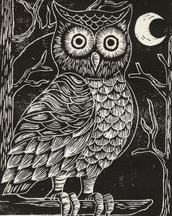  Groep 4 tot groep 8  Gutsen in linoleum  We gaan lekker aan de slag met gutsen in linoleum. Is het klaar dan maken we een afdruk.  Groep 1 tot groep 4  Kleien  We gaan beeldhouwen met klei.  Bedenk zelf een voorbeeld of  maak je lievelingsdier na.  Zin om mee te doen?  Schrijf je dan in!  Begeleider: Jozé Murre, De Kunst School
Groep 1 t/m 3 | kids bootcamp | Week: 36, 37  2 dinsdagen  3 september  10 september | € 2,00 per les  Totaal € 4,00 | Buiten of in de gymzaal
Maximaal aantal inschrijvingen:  16 kinderen,  minimaal 8 inschrijvingen om de les door te laten gaan. | Kids Bootcamp  Kids Bootcamp: Lekker buiten sporten en bewegen op een leuke en verantwoorde manier.  De Kids kunnen al hun energie kwijt tijdens de Kids Bootcamp lessen. Rennen, sprinten, autobanden rollen, optrekken, touwtrekken en gewichtheffen alles komt aan bod tijdens de les.  Laat jezelf inschrijven en ontdek hoe leuk Kids Bootcamp is.  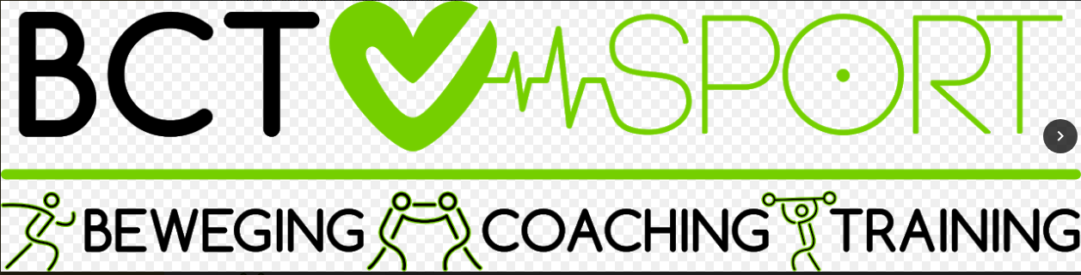  Begeleidster: Veva Francke
Groep 4 t/m 8 | kids bootcamp | Week: 38,39  2 dinsdagen  17 september  24 september | € 2,00 per les  Totaal € 4,00 | Buiten of in de gymzaal
Maximaal aantal inschrijvingen:  16 kinderen,  minimaal 8 inschrijvingen om de les door te laten gaan. | Kids Bootcamp  Kids Bootcamp: Lekker buiten sporten en bewegen op een leuke en verantwoorde manier.  De Kids kunnen al hun energie kwijt tijdens de Kids Bootcamp lessen. Rennen, sprinten, autobanden rollen, optrekken, touwtrekken en gewichtheffen alles komt aan bod tijdens de les.  Laat jezelf inschrijven en ontdek hoe leuk Kids Bootcamp is.  Begeleidster: Veva Francke
Groep 1 t/m 4 | Muziek:  Beat the Bucket  Kunst Educatie  Walcheren | Week: 38  19 september | Totaal € 3,50 | Aula lage gebouw
Minimaal aantal kinderen nodig om te starten:  15 kinderen  Maximaal 25 inschrijvingen | Beat the Bucket  Drummen op emmers in groepsverband.  Tijdens de workshop gaan we drummen op emmers in groepsverband.  Hierbij zijn we bezig met het creatief en reflectief vermogen.  En natuurlijk maken we veel plezier.  Ben je benieuwd? Schrijf je dan snel in.  Begeleider: Chris Smith van Kunsteducatie Walcheren
Groep 5 t/m8 | Muziek:  Beat the Bucket  Kunst Educatie  Walcheren | Week: 39  26 september | Totaal € 3,50 | Aula lage gebouw
Minimaal aantal kinderen nodig om te starten:  15 kinderen  Maximaal 25 inschrijvingen | Beat the Bucket  Drummen op emmers in groepsverband.  Tijdens de workshop gaan we drummen op emmers in groepsverband.  Hierbij zijn we bezig met het creatief en reflectief vermogen.  En natuurlijk maken we veel plezier.  Ben je benieuwd? Schrijf je dan snel in.  Begeleider: Chris Smith van Kunsteducatie Walcheren

